


クリスマスコンサート

２００9年度
スズキメソッド松井恭代先生クラス

演奏曲目（合奏）

クリスマスメドレー
ジン ベル
サイレント ナイト
ジョイ トゥ ザ ワールド
など

フィオッコ作曲 アレグロ
バッハ作曲 ドッペルコンツェルト
ビバルディ作曲 ａ-moll 第３楽章
ザイツ作曲 コンツェルト
ドボルザーク作曲 ユーモレスク
鈴木鎮一作曲 キラキラ星変奏曲
など
１１：００ ～ １２：３０

オープニング合奏
ソロ演奏：小川・鷹の台教室
クリスマスメドレー合奏
ソロ演奏：多摩・南大沢教室

１２：３０ ～ １３：３０
昼食
（クリスマスパーティ）

１３：４５ ～ １５：４５

ソロ演奏：目白・早稲田教室
ＯＢ＆父母オーケストラ



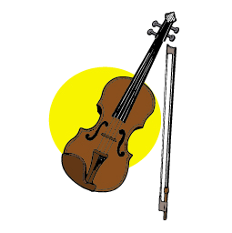

２００9 年１２月２３日（水・祝） 雑司が谷地域センターにて

